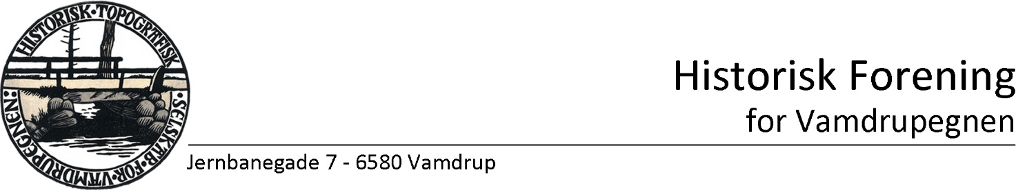Til Danmarkssamfundet

**Program for festligholdelse af 15. juni 2019:**

13.30-14.00: musik gennem byen

14.00: velkomst og fællessang

14.15: foredrag om Dannebrog v. Niels Aa. Sørensen

14.45: fællessang

15.00: kaffe

15.30: mulighed for andre indslag (foreningsfaner m.v.)

16.00: fællessang (mulighed for køb af pølser)

17.00: arrangementet afsluttes

Kongeaamuseet vil være åbent – og der vil være udstilling af foreningsfaner